





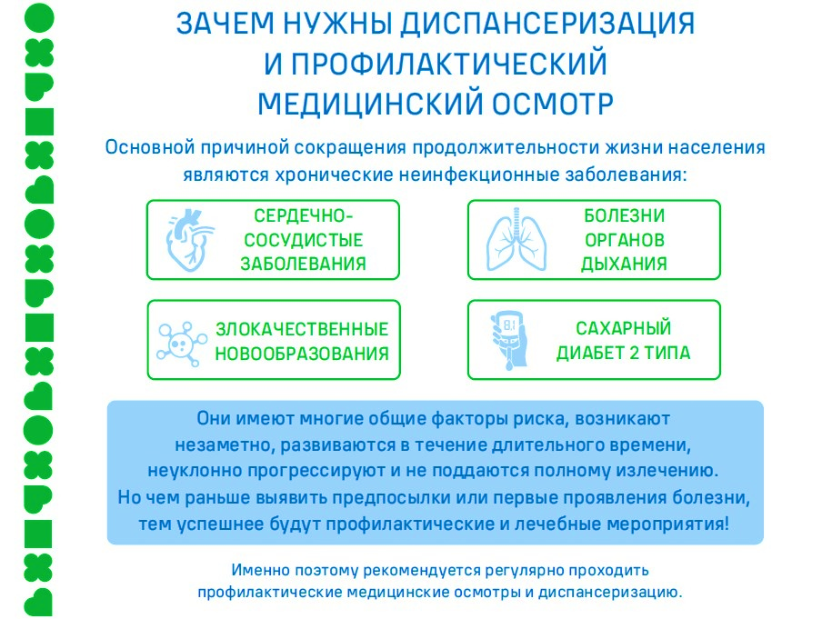

**Именно поэтому рекомендуется регулярно проходить профилактические медицинские осмотры и диспансеризацию.**



**ГБУ «РЦОЗиМП» МЗ ЧР**

**ЗАЧЕМ НУЖНЫ ДИСПАНСЕРИЗАЦИЯ И ПРОФИЛАКТИЧЕСКИЙ МЕДИЦИНСКИЙ ОСМОТР**